Universidade Federal do Rio de Janeiro

Programa de Engenharia Biomédica

Laboratório de Processamento de Sinais e Imagens Médicas

Relatório:

Projeto Exoesqueleto - Interface Cérebro Máquina, Controle de Amortecimento por Colisão no Antebraço-Protótipo 0

Gómez Rosero, Santiago

[sgomezr@ufrj.br](mailto:sgomezr@ufrj.br)

Nogueira, Rafael Accácio

[raccacio@poli.ufrj.br](mailto:raccacio@poli.ufrj.br)

28 de maio de 2016

# Resumo

Este documento, apresenta o desenvolvimento a criação do controle eletrônico e da instrumentação do protótipo 0, que é o protótipo feito para realização de testes, antes da construção do exoesqueleto.

Na segunda fase de desenvolvimento deste relatório, são explicados os procedimentos para criar o algoritmo de controle, as etapas para obter o modelo matemático, necessário para conseguir que o algoritmo de controle funcione e os diferentes problemas encontrados no processo.

Finalmente são apresentados os resultados do controlador, do funcionamento do protótipo 0 e o algoritmo de controle, conseguindo cumprir com o proposto, deter o movimento do antebraço quando existe um obstáculo na trajetória de movimento da barra do antebraço.

**Tabela de conteúdo**

Resumo 2

1 Introdução 4

2 Objetivos 4

3 Metodologia 5

3.1 Primeira Fase 5

3.1.1 Hardware para o Movimento de Rotação do Cotovelo 5

3.1.2 Hardware e considerações gerais 6

3.1.3 Implementação e calibração dos sensores 7

3.1.4 Comprimento de extensão do pistão do motor: 10

3.2 Segunda Fase 11

3.3 Resultados obtidos dos componentes prévios à integração no protótipo 0 12

3.3.1 Resultados referentes a posição do motor 12

3.3.2 Resultados referentes a corrente do motor 14

3.3.3 Resultados da força medida pela célula de carga 16

3.4 Análises do sistema do exoesqueleto e proposta do algoritmo de controle 17

3.4.1 Modelagem matemática do sistema 18

3.4.2 Proposta de um modelo matemático dinâmico 21

3.4.3 Proposta de um modelo matemático geral e uso de “Mínimos Quadrados” para cálculo dos parâmetros da equação do modelo geral 22

3.4.4 Algoritmo de controle “Damping by collition control (DCC)” 24

4 Resultados e Discussão 28

4.1 Resultados da modelagem do sistema por meio da equação geral e a busca dos parâmetros com o uso de “Mínimos Quadrados”. 28

4.2 Resultados do algoritmo DCC e funcionamento 29

4.3 Interface com usuário 30

5 Conclusões 31

5.1 Melhoramentos propostos 31

5.2 Trabalhos Futuro 32

Referências 33

1. Introdução

Hoje em dia, o avanço da eletrônica, da mecânica, da medicina e da computação de alto desempenho permitem a convergência de projetos multidisciplinares com a finalidade de ajuda e assistência ao ser humano como alvo principal. Entre os diferentes objetivos a serem alcançados na área da biomedicina, um deles é a criação de exoesqueletos de membros superiores como elemento de assistência para recuperação de pacientes com perda motora parcial do braço.

Dentro dos objetivos da nossa proposta de exoesqueleto para o movimento do braço de um paciente com (AVC) está o de manter a segurança do paciente. É por esta razão que vemos como elemento importante dentro da interação exoesqueleto/braço humano um controle de segurança por colisão. Embora não seja possível evitar a colisão do exoesqueleto/braço com um obstáculo no meio da trajetória, ainda é possível desenvolver um tipo de controle que amorteça a força de colisão e que consiga deter o movimento do braço evitando assim machucar o paciente.

1. Objetivos

O objetivo principal do projeto, é a implementação do algoritmo de controle de amortecimento por colisão do antebraço do primeiro protótipo do exoesqueleto. Para conseguir o objetivo é preciso primeiro caracterizar o sistema, de modo que os objetivos secundários são apresentar os componentes eletrônicos escolhidos para a realização do controle e a identificação e caracterização dos mesmos, indicando curvas de resposta para os testes neles aplicados e seguidos de uma discussão dos dados coletados.

Para alcançarmos o objetivo geral subdividimos a tarefa em pontos específicos para identificação dos componentes:

* Caracterização do Sensor de corrente.
* Caracterização do Sensor de força de tensão.
* Caracterização do Servomotor.
* Montagem e testes dos componentes do sistema.
* Programação do algoritmo, testes e coleta de dados.
* Tunning do algoritmo de controle.

1. Metodologia

O trabalho encontra-se desenvolvido em duas fases, a primeira fase referente a identificação e implementação do hardware: microcontrolador, atuadores e instrumentação. Nesta fase são caracterizados os componentes eletrônicos do sistema, achando suas vantagens e desvantagens para o projeto.

A segunda fase, refere-se a identificação do sistema de controle onde está incluso o hardware, a planta mecânica do exoesqueleto, a interferência do braço humano na planta e perturbações na trajetória de rotação do cotovelo.

* 1. Primeira Fase

Na primeira fase, foi identificado e testado o comportamento dos diferentes sensores e atuadores que compõem a parte eletrônica do sistema. Tendo como objetivo obter a dinâmica e funcionamento dos componentes eletrônicos para o posterior desenvolvimento do sistema geral.

* + 1. Hardware para o Movimento de Rotação do Cotovelo

Na projeção e implementação do movimento de rotação do cotovelo do exoesqueleto, o primeiro foco foi o hardware do sistema, tendo em conta que o movimento de rotação do cotovelo é obtido através do movimento linear de extensão ou contração do pistão de um servomotor DC.

O servomotor encontra-se ligado por meio de um cabo de aço com conduíte ao antebraço do protótipo. O ponto de força encontra-se entre o braço e antebraço, no momento que o motor contrai-se ele puxa o cabo de aço, o que faz que o ângulo do cotovelo diminua, e quando o pistão do motor estende-se, o ângulo do cotovelo aumente.

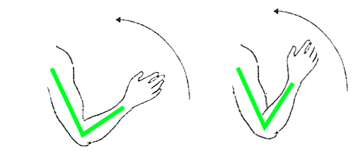

Figura 1: Movimento de rotação do cotovelo considerado no exoesqueleto.

Além do movimento de rotação, também é requerida a medição da força de levantamento do antebraço do exoesqueleto para conseguir o controle de amortecimento de colisão, é por essa razão que foi projetado o uso de um sensor para medir a força de carga do motor, que depois converte-se na medição da tensão no cabo de retração ligado ao motor.

Em conjunto com a medição da força de carga, também é necessária a medição da posição do pistão do motor, que indiretamente gera a medida do ângulo de abertura no cotovelo.

* + 1. Hardware e considerações gerais

A plataforma eletrônica com microcontrolador embarcado para o protótipo foi o Arduino Mega 2560, pela facilidade de integração com os atuadores (controle por sinal PWM) e sensores (entradas analógicas) além da comunicação Rx/Tx via USB com o computador. O qual funciona pelo momento como a interface entre o homem e a máquina (protótipo do exoesqueleto).

O servomotor projetado para o protótipo apresenta força de 500 Newton, extensão máxima do pistão de 25 cm, velocidade média sem carga de 1.5 cm/s e a tensão de alimentação de 12 V. Ele está ligado ao antebraço por meio de um cabo de aço para a flexão do antebraço, e para a extensão faz-se uso do próprio peso do braço humano ou um peso simulando o peso do braço (isso para os primeiros testes dado que só se trabalha com um atuador nos primeiros testes).

Dado que ainda se está trabalhando na fase do protótipo do exoesqueleto, as características deste motor são sobredimensionadas com a finalidade de obter flexibilidade nos testes e simulações de funcionamento.

Além do motor, utilizou-se três sensores para medir a força de carga no motor e a extensão/contração do pistão do motor, os quais são:

* Sensor de corrente ACS711LC, como sensor indireto de força de carga, pela a relação torque-corrente em um motor DC.
* Célula de carga, como sensor direto da força de carga.
* E a medida do potenciômetro do motor para obter a posição do pistão.

Após a montagem dos circuitos foram criados programas para a aquisição dos dados através do conversor analógico-digital do Arduino, para enviá-los através de porta serial para o MATLAB e colocá-los em gráficos. Depois da análise dos gráficos iniciais pôde-se ver uma grande oscilação das medidas devido aos sinais digitais gerados pelos conversores analógico-digitais do Arduino apresentarem ruído no momento da conversão. Como saída para este problema usou-se um filtro digital.

Dessa forma, foi adicionada uma biblioteca do Arduino que permite a filtragem dos sinais, após algumas medições foram determinados os valores de frequência de amostra para a obtenção de um sinal claro e sem muito atraso. Os resultados com e sem os filtros podem ser vistos na figura 2

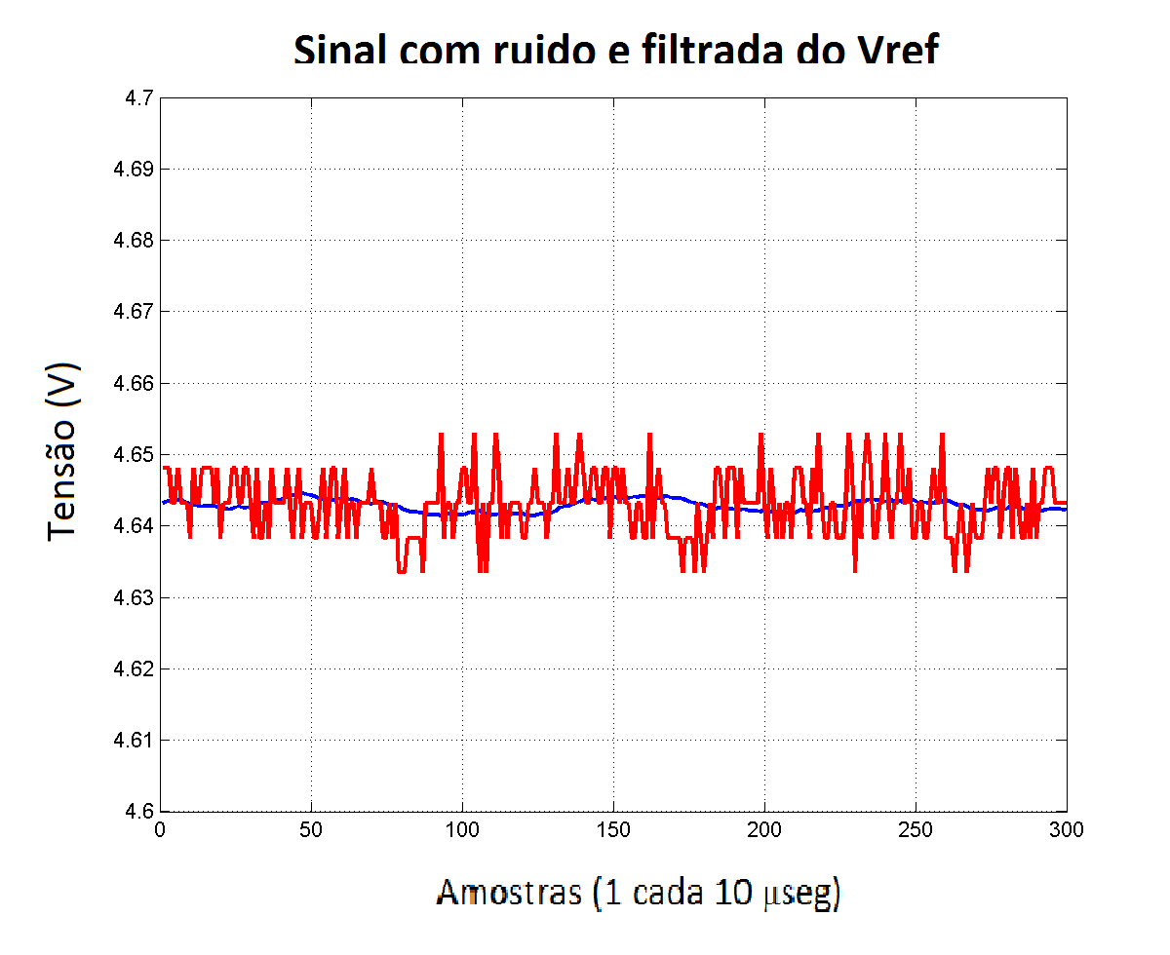

Figura 2: Sinal com e sem filtro, vermelho sinal original com ruído, azul sinal filtrada.

* + 1. Implementação e calibração dos sensores
       1. Sensor de corrente (ACS711LC):

Para medir a corrente do motor foi usado um sensor de corrente baseado no Efeito Hall, que relaciona a variação do campo magnético transversal ao fio com um valor de tensão, a partir do qual podemos inferir o valor de corrente correspondente.

Após verificar os valores típicos de corrente indicados no site do fabricante do motor linear [1] foi escolhido o sensor ACS711LC, cujos valores de corrente que pode medir chegam a 12,5 A. E a equação que relaciona a corrente medida com a tensão de saída do sensor é a encontrada no site do fabricante do sensor [2], mostrada a seguir:

|  |  |
| --- | --- |
| $$V_{out}=(0,11i+1,65)V_{cc}/3,3V$$ | ( 1 ) |

Onde:

* $V_{out}$ é a tensão medida referente a corrente no fio,
* $i$ é a corrente no fio,
* $V_{cc}$ é a tensão de alimentação do sensor.

A partir da equação (1) e as correntes esperadas (entre 0 a 4 Amperes), foi estabelecida uma faixa de valores de tensão de operação no sensor: entre 2,5V e 3,168V, dado que o sensor pode medir correntes negativas, as medidas para correntes positivas são a partir de 2,5 V para 0 A e 3,168 V para 4 A.

Devido ao uso do conversor analógico-digital (ADC) do Arduino foi necessário adequar esta faixa de operação para a faixa do Arduino que é entre 0 V e 4,5 V, assim trabalhando em toda a faixa dinâmica do Arduino. Para isso foi utilizado o circuito que pode ser visto na figura 3.

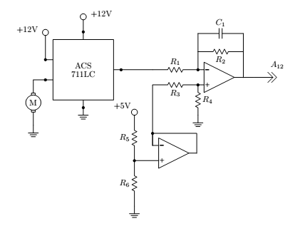

Figura 3: Circuito utilizado na adequação de faixa de tensão do sensor corrente.

Onde:

$$c_{1}=0,10 uF,$$

$$R_{1}=100 KΩ, R_{2}=560 KΩ, R_{3}=100 KΩ$$

$$R_{4}=561 KΩ, R_{5}=24,8 KΩ, R_{6}=28 KΩ$$

Este circuito faz a diferença entre uma devida referência e o valor do sensor e aplica sobre ela um ganho. Referência de 2,602 V calculada para que o valor mínimo da diferença seja 100mV e ultrapasse a zona morta do Amplificador Operacional (LM324n) que é 30mV e os valores de resistores foram calculados para que o ganho fosse 5,6 e o capacitor foi colocado a fim de eliminar ruídos de alta frequência. E após o filtro, o sinal vai para o pino A12 do Arduino.

Depois do condicionamento dos dados (filtragem do sinal depois da conversão A/D), a fim de estabelecer a relação entre os valores de bits provenientes do filtro e os valores reais foram feitos testes com diversos valores de corrente e comparando seus respetivos valores em bits com a tensão de saída do sensor e com a equação (1), e a partir disso foi criado um programa de calibração para adequar os valores medidos.

* + - 1. Sensor de tensão (Célula de carga LCM703-50):

Da mesma forma como no caso anterior, com o sensor de corrente, foi necessária a criação de um circuito para adequar os valores de saída do sensor de tensão para o conversor analógico-digital do Arduino.

Ao ver no site do fabricante [3] que o comportamento do sensor é linear com a força nele aplicada e devida a relação entre a saída do sensor e a força nele aplicada, ser da ordem de $0,44 mV/Kgf$, foi escolhido um amplificador de instrumentação para amplificar o sinal para ele permanecer na faixa do conversor analógico-digital que é entre 0,6 V sem carga no cabo e 4,5 V quando existe uma carga de 50 Kg no cabo ligado ao sensor. O circuito utilizado para a adequação do sinal do sensor de tensão pode ser visto na figura 4.

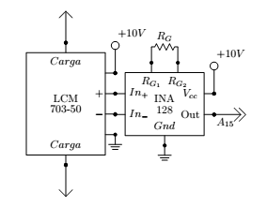

Figura 4: Circuito utilizado na adequação de faixa de tensão da célula de carga para o conversor A/D.

Onde:

$R_{G}=220Ω$

Pode-se reparar que a saída do sensor é diferencial e que ao usar um amplificador de instrumentação como o INA128 existe cancelamento de ruído. O resistor RG define o valor do ganho do amplificador escolhido de forma apropriada para a faixa de operação do Arduino. Após o circuito de adequação o sinal vai para o pino A15 do Arduino.

Foi também adicionado aos mesmos programas do Arduino e do MATLAB a aquisição e tratamento dos dados desse sensor para plotar o comportamento e o posterior analises do sinal, além de uma função de calibração dos valores para adequá-los.

E após isso foram feitos diversos testes com alguns valores de pesos acoplados ao motor, para calibrar o sinal da célula de carga.

* + 1. Comprimento de extensão do pistão do motor:

De maneira semelhante a feita em [4], foi utilizado o valor do potenciômetro do servo motor para estabelecer uma leitura do comprimento da extensão do pistão do motor.

Como o valor da tensão do potenciômetro varia de 0,15 V, quando encontra-se totalmente contraído, e 3,025 V quando está com 25 cm de extensão (máximo comprimento), este intervalo encontra-se corretamente dentro da faixa do conversor analógico-digital do Arduino com grande resolução, tornando-se assim desnecessário o uso de algum circuito para adequar o sinal, o ligando diretamente ao pino A11 do Arduino.

Igualmente, foi adicionado aos mesmos programas de Arduino e MATLAB a aquisição, o processamento desses dados assim como as funções necessárias para fazer os gráficos e a calibração do sensor.

* + - 1. Implementação e calibração do servo-motor linear:

Como dito na subseção 3.1.1, a referência para o servomotor para o controle da posição é dada a partir de um sinal PWM, porém foi necessário estimar os valores limites de PWM para a contração e extensão. Dessa forma, foram feitos testes em conjunto com a calibração do sensor de posição (potenciômetro), a fim de saber quais valores de largura de pulso (mínimo e máximo) deveriam ser colocados na inicialização do servo no programa do Arduino de modo que houvesse a maior extensão do pistão, obtendo auxílio do valor de tensão no potenciômetro e de uma fita métrica para a medição do comprimento.

* 1. Segunda Fase

No projeto de controle, se teve que ter em conta que o peso do braço do paciente vai variar entre os diferentes pacientes que testem o exoesqueleto. Dada esta grande variação tanto de peso quanto comprimento de cada um dos diferentes braços, o desenvolvimento de nosso controle tinha que ter um processo que permitisse a adaptação a este tipo de variáveis. Foi por isso que no começo considerou-se que no algoritmo de controle ia ser necessário os valores aproximados dos comprimentos do “braço”, ou seja as distâncias do braço e do antebraço do indivíduo.

Na perspectiva de controle, o sistema completo do exoesqueleto apresenta um sistema complexo, não se controlará uma planta estática. Controlar-se-ão plantas que difirem entre cada paciente e possivelmente entre cada montagem em um mesmo indivíduo.

É preciso dizer que o protótipo de exoesqueleto é só sistema de barras ou cadeias tipo elos ligados entre si por meio de parafusos. Este primeiro protótipo, foi desenvolvido para fazer testes de desenvolvimento do algoritmo, em quanto é projetado o exoesqueleto para melhores testes.

Então o sistema do exoesqueleto encontra-se composto de:

* O atuador, composto por um servo-motor com moto redução com atuação linear.
* Um sistema de transmissão linear da atuação por meio de um cabo de aço com conduíte. Um ponto do cabo encontrasse ligado ao pistão do motor e outro ponto do cabo encontrasse ligado ao sensor de força (célula de carga).
* Uma célula de carga como sensor de força/tensão no cabo de transmissão da atuação, num ponto encontrasse preso ao cabo que está ligado ao motor e no outro ponto da célula de carga encontra-se ligado a outro cabo que está preso ao antebraço.
* Antebraço ou planta, é o sistema no qual vai a atuação, ou seja o antebraço do exoesqueleto, que encontra-se ligado ao braço do exoesqueleto por meio de uma junta cilíndrica simples (parafuso) e no qual encontra-se ligado ao cabo de atuação.
* O ângulo de abertura do cotovelo, ou seja o ângulo existente entre o braço e antebraço do protótipo, é medida pelo deslocamento do pistão do motor. Ou seja o ângulo do cotovelo é medido indiretamente o qual é propenso a ruído mecânico e efeitos de histerese no cabo.
* A perturbação no sistema é dada pelo peso do antebraço do paciente ligado ao antebraço do protótipo. Para simular este tipo de perturbação no sistema, foram colocados pesos diretamente na barra de alumínio do antebraço do protótipo 0.
  1. Resultados obtidos dos componentes prévios à integração no protótipo 0

Foram realizados testes do hardware, fixando o motor verticalmente num suporte, no pistão do motor foi engatada a célula de carga, e um peso de teste atrelada a célula por meio dum gancho, refere-se figura 5. O motor e sensores de corrente, posição e célula de carga foram ligados ao Arduino por meio de portas analógicas A11, A12, e A15, como visto anteriormente. Depois de tratados, os dados foram coletados através de comunicação serial para o computador, e foram guardados, processados e transmitidos a plataforma MATLAB versão R2013a num computador Core I5.

Foram feitos 10 ciclos de subida e descida do pistão do motor com diferentes pesos. Os pesos de teste foram 0.5 Kg, 1 Kg, 3 Kg, 5 Kg e um teste sem peso.

Nos ciclos de testes foram coletados os sinais da posição do motor, a corrente do motor e tensão da célula de carga e plotados com MATLAB.

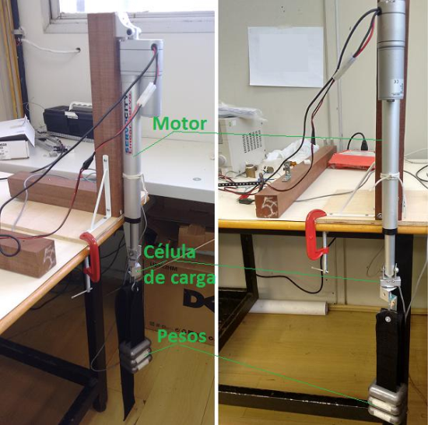

Figura 5: Posição do motor, célula de carga e peso para coleta dos sinais do sistema com ciclo de extensão/contração do pistão do motor.

* + 1. Resultados referentes a posição do motor

O sinal de referência injetado ao motor é um sinal do tipo PWM (de 1000 a 2000 us em largura de pulso), o qual varia entre 0% e 98% do comprimento total do pistão, mas para os testes só foram utilizados os valores desde 5% até 95%, dado que para os valores extremos existem não linearidades nas medidas. E o motor acompanha estas variações com certo atraso devido a sua dinâmica.

No gráfico da posição vs. o sinal PWM injetado ao motor figura 6, observa-se o atraso que apresenta o motor para seguir o sinal de referência. Na figura também observa-se o problema do ruído no sinal, e o sinal processado depois de calcular a média de 100 amostras.

Calculando a média dos 10 ciclos medidos para a extensão/contração do pistão, é possível plotar a curva característica do movimento (figura 7) e gerar a tabela com a média das características da curva apresentado em (tabela 1).

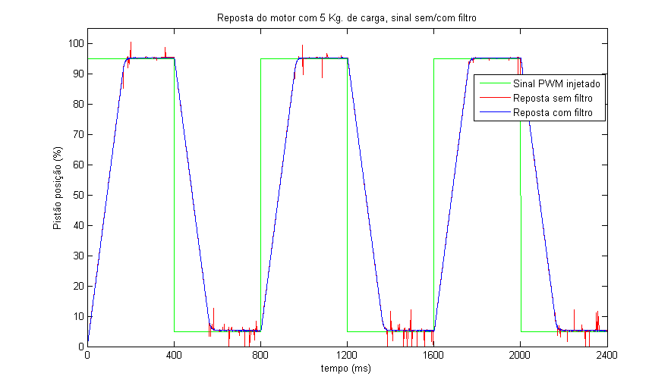

Figura 6: Resposta do motor com carga de 5 Kg, gráfico de 3 ciclos de subida/descida. Sinal PWM de referência (verde), posição pistão do motor sinal sem processamento (vermelho), sinal com processamento/filtragem (azul).

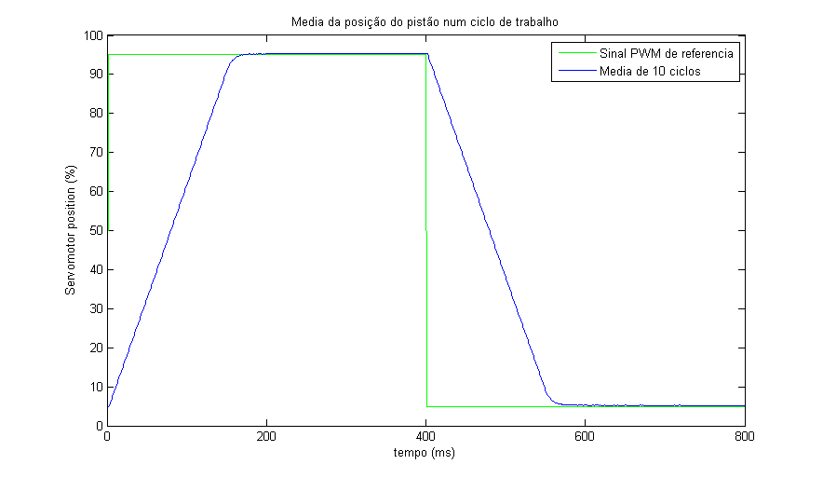

Figura 7: Resposta do motor com carga de 5 Kg, gráfico da média de 10 ciclos. Sinal PWM de referência (verde), média da posição do pistão do motor (azul).

Tabela 1: Características médias das curvas de posição do motor com variação de cargas.

|  |  |  |  |  |  |  |
| --- | --- | --- | --- | --- | --- | --- |
|  | Tempo extensão | | Tempo contração | |  |  |
| Peso | Ligado | Standby | Ligado | Standby | Posição | Erro |
|  | (ms) | (ms) | (ms) | (ms) | (%) | (%) |
| Sem peso | 155 | 245 | 152 | 248 | 95.38 | 0.40 |
| 0.5 Kg | 155 | 245 | 152 | 248 | 95.37 | 0.39 |
| 1.0 Kg | 155 | 245 | 150 | 250 | 95.33 | 0.35 |
| 3.0 Kg | 155 | 245 | 150 | 250 | 95.33 | 0.31 |
| 5.0 Kg | 155 | 245 | 150 | 250 | 95.29 | 0.31 |

* + 1. Resultados referentes a corrente do motor

Com respeito a corrente no motor, pode-se observar que em um ciclo de subida e descida do pistão (figura 8), a corrente do motor apresenta 4 fases, comportamento similar ao mostrado por [4], os quais são:

1. Fase extensão, movimento de extensão do pistão o que implica a descida da carga.
2. Fase standby estendido, o pistão fica estendido e estático dado que o motor alcançou o sinal de referência.
3. Fase contração, movimento de contração do pistão o que implica a subida da carga.
4. Fase standby contraído, o pistão fica contraído e estático dado que o motor alcançou o sinal de referência.

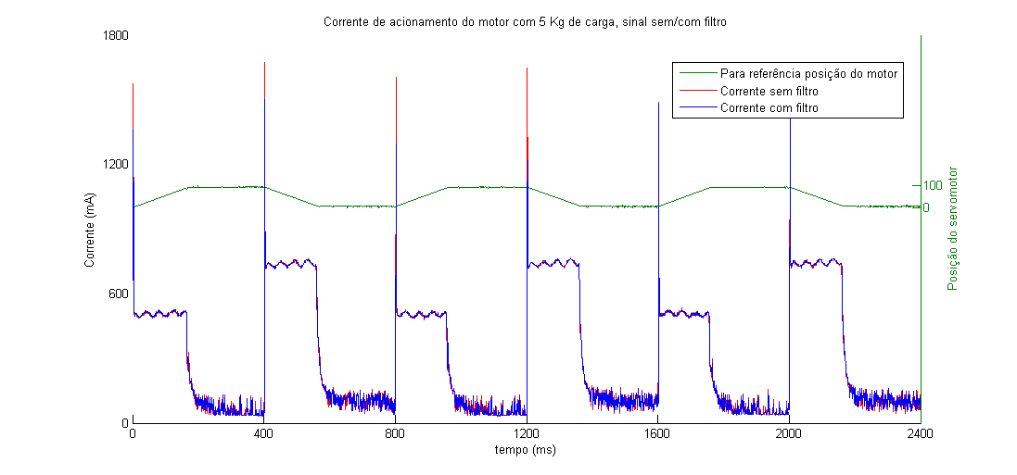

Figura 8: Corrente do motor com carga de 5 Kg, gráfico de 3 ciclos de subida e descida. Sinal de referência da posição do motor (verde), sinal de corrente sem processamento (vermelho), sinal com processamento/filtragem (azul).

Nas fases de movimento ou em que o motor é ligado, o sinal de corrente ultrapassa os 100 mA, como se mostra na figura 8, e pela teoria de motores DC em [5], a corrente é proporcional ao torque do motor.

Além, pode-se observar que enquanto o motor está ligado, a corrente varia o que dificulta calcular o fator de proporção para obter os 5 Kg de peso no pistão. Situação similar se apresenta ao desligar o motor ou entrar em modo standby, devido ao sinal apresentar variações, relativamente grandes na medida.

Por esta razão é que foi calculada a média dos 10 ciclos para plotar uma curva mais clara e para gerar a tabela com as médias dos valores para cada fase. Observa-se na figura 9 que se apresentam duas curvas, um referente a média dos 10 ciclos e a outra aos valores das médias de cada fase.

Finalmente, a tabela 2 apresenta as médias calculadas para cada fase do ciclo de extensão/contração do motor. Observa-se que o valor da corrente é maior quando o pistão se contrai, ou seja, o motor está puxando o peso para cima, e é menor quando o pistão se estendeu. As correntes de standby também apresentam valores diferentes para o estado estendido ou contraído. E finalmente a corrente de standby para ambas fases é diferente de zero.

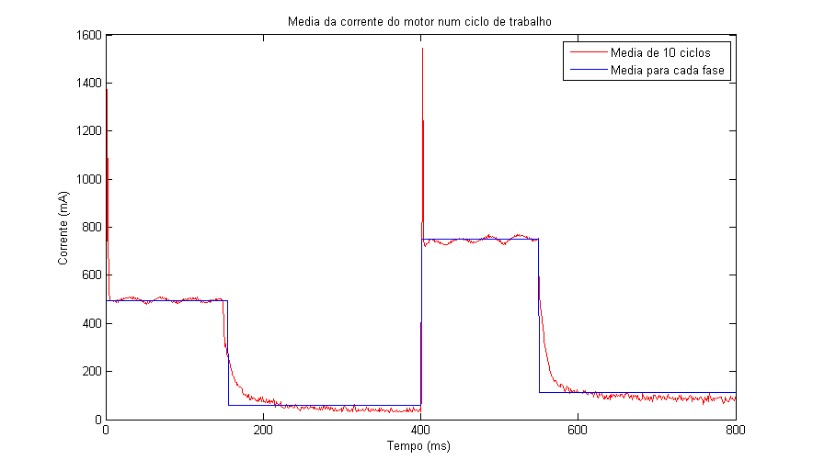

Figura 9: Corrente do motor com carga de 5 Kg, gráfico da média dos 10 ciclos. Média do sinal de corrente de 10 ciclos (vermelho), média para cada fase (azul).

Tabela 2: Medias por fases da corrente no motor.

|  |  |  |  |  |
| --- | --- | --- | --- | --- |
|  | Corrente extensão | | Corrente contração | |
| Peso | Ligado | Standby | Ligado | Standby |
|  | (mA) | (mA) | (mA) | (mA) |
| Sem peso | 414.78 | 51.55 | 486.30 | 61.24 |
| 0.5 Kg | 404.22 | 48.34 | 517.70 | 62.12 |
| 1.0 Kg | 413.40 | 48.71 | 547.04 | 63.73 |
| 3.0 Kg | 458.74 | 55.11 | 654.06 | 92.48 |
| 5.0 Kg | 495.15 | 60.37 | 748.63 | 113.37 |

* + 1. Resultados da força medida pela célula de carga

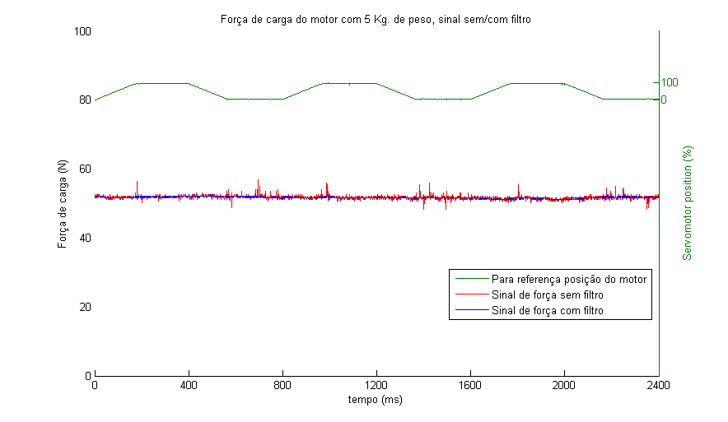Enquanto a posição do motor varia em cada ciclo, a célula de carga continua a medição da força de tensão entre o pistão e o peso de 5 Kg ligado a ele. Observa-se na figura 10 que o sinal da medida é praticamente contínuo em todo o tempo de teste. O ruído como nos outros sinais é filtrado tendo assim melhor qualidade nas medidas. Além, pode-se verificar que a força de tensão medida não apresenta fases, ou seja, tem-se uma medida aproximadamente igual ao peso colocado no motor em Kgf em todo o tempo de teste.

Figura 10: Força de tensão na célula de carga, peso 5Kg, gráfico de 3 ciclos de subida e descida. Sinal de referência da posição do motor (verde), sinal da força sem processamento (vermelho), sinal com processamento/filtragem (azul).

Dado que a célula de carga apresenta estabilidade na medida sem maior variação pelo movimento do pistão, foi possível calcular a média geral para todo o teste da força de tensão no motor, obtendo assim a tabela 3.

Tabela 3: Media da força de tensão para cada carga no motor.

|  |  |
| --- | --- |
| Peso | Força de tensão |
|  | (N) |
| Sem peso | 2.2 |
| 0.5 Kg | 4.86 |
| 1.0 Kg | 9.77 |
| 3.0 Kg | 29.28 |
| 5.0 Kg | 49.18 |

* + - 1. Vantagens e Desvantagens do uso da célula de carga invés do sensor de tensão

**Vantagens:**

* Aquisição continua da medida da tensão no cabo atuador, não depende de que o motor esteja ligado.
* Menor ruído devido ser usado par diferencial na transmissão do sinal.
* Maior faixa de resposta (até aproximadamente 2270 N) [2].
* Não possui interferência eletromagnética como o sensor de tensão (que utiliza efeito hall), não necessitando futuro isolamento magnético para funcionamento do controle.

**Desvantagens:**

* Custo do sensor é alto.

**Conclusão:** Embora custe mais, a melhor escolha resulta no sensor da célula de carga, dado que pode-se medir continuamente a tensão existente no cabo atuador e as outras vantagens mostradas acima. Dessa forma foram escolhidos os sensores e foi terminado de montar o protótipo 0 como mostrado no início da subseção 3.2.

* 1. Análises do sistema do exoesqueleto e proposta do algoritmo de controle

Para entender o funcionamento do controle proposto, é preciso desenvolver primeiramente a modelagem da planta a controlar. Para isso, é preciso ter em conta que a planta modelada vai ser só o mecanismo do protótipo 0, isso é o sistema de alavancas representado pelas barras de alumínio para o braço e antebraço, o sistema de tração remoto dado pelos cabos de aço dentro de conduítes ligados ao motor, e o sistema de atuação servomotor/controlador. Para simular o peso do braço do paciente, foi adicionado um peso no final do elo que representa o antebraço, o que permite adicionar um tipo de perturbação ao nosso controle que representa as características do braço do paciente, e adicionalmente o algoritmo de controle deve ter a capacidade de amortecer o movimento com a presença de um obstáculo na trajetória do movimento do antebraço.

O desenvolvimento de esta seção apresenta desde a evolução do modelo matemático da planta até a concepção do algoritmo de controle, obtendo finalmente um controle por amortecimento na trajetória de movimento do antebraço.

* + 1. Modelagem matemática do sistema

No começo o modelo matemático proposto foi desenvolvido a partir trigonometria e dinâmica de forças do protótipo 0, ou seja a dinâmica de forças do tipo alavancas entre o braço e antebraço, refere-se figura 11.

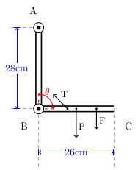

Figura 11: Protótipo 0 formado por duas barras de alumínio, barra AB representa o braço e barra BC representa o antebraço do exoesqueleto.

Onde:

* $φ$ é o angulo de abertura no cotovelo,
* F é a força da perturbação na planta, isto é o peso do antebraço do paciente,
* T é a força de tensão gerado pelo cabo de aço que transmite a força do servomotor,
* P é o peso da barra de alumínio do antebraço.

A barra de alumínio AB que representa o braço do exoesqueleto encontra-se fixa, isto é para trabalhar inicialmente o algoritmo unicamente para o movimento no ângulo do cotovelo entre 40° como mínima abertura no ângulo (antebraço totalmente fechado) e 120° como máxima abertura do ângulo (máxima apertura do antebraço), refere-se figura 12 e figura 13 respetivamente.

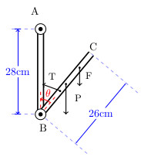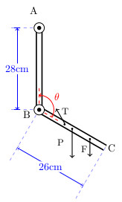

Figuras 12 e 13: Protótipo 0 fechado totalmente com ângulo $φ=40°$ (esquerda), protótipo 0 aberto totalmente com ângulo $φ=120°$ (direita).

A junta cilíndrica no cotovelo só permite o movimento rotacional no cotovelo, e inicialmente o atrito nesta junta é despreciada. Depois foi gerado o diagrama de corpo livre do sistema como se mostra na figura 14, para realizar os cálculos da dinâmica de forças, e assim propor um modelo matemático para o protótipo 0.

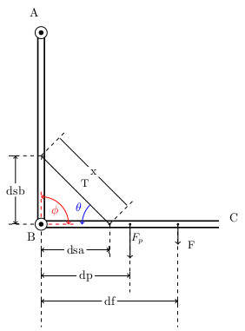

Figura 14: Protótipo 0 com distâncias e forças aplicadas para o calculo do diagrama de corpo livre.

Onde:

* $φ$ é o ângulo de abertura no cotovelo,
* θ é o ângulo auxiliar,
* Fp é o peso da barra de alumínio,
* dsa é a distância de onde o barra do antebraço será levantado pelo cabo de aço,
* dsb é a distância de onde o cabo é fixo na barra do braço,
* x é distância percorrida do cabo de tração,
* dp é a distância do centro de massa onde aplica-se o peso da barra de alumínio,
* df é a distância de aplicação da força de perturbação.

Então a primeira proposta do modelo matemático da tensão no cabo é dada pelo diagrama de corpo livre apresentada nas equações (2), (3) e (4):

|  |  |
| --- | --- |
| $$T=\frac{\left(m_{p}dp+m_{f}df\right)g\sin{φ}}{dsa\sin{θ}}$$ | ( 2 ) |
| $$φ=\cos^{-1}\left(\frac{{dsa}^{2}+{dsb}^{2}-x^{2}}{2dsa dsb}\right)$$ | ( 3 ) |
| $$θ=\sin^{-1}\left(\frac{dsb\sin{φ}}{x}\right)$$ | ( 4 ) |

Onde:

* T é tensão teórica no cabo,
* mp é a massa na barra do antebraço do exoesqueleto,
* mf é a massa no antebraço mais mão do paciente (perturbação),
* g é a gravidade,
* e os outros elementos foram enumerados acima.

Com a equação (1) pode-se obter $φ$ a partir da distância percorrida do cabo com *x*, o qual tem relação direta com o recolhimento do pistão do motor. Partindo da medida *x*, pode-se calcular o ângulo de abertura do cotovelo, e a força de tensão teórica no cabo.

Com as equações definidas, foram testados no sistema, para conferir com as medidas de tensão na célula de carga. Mas no momento de comparar encontrara-se erros entre os valores teóricos e os valores medidos, dado um problema de histereses no cabo de tração, pela ação da definição de Backlash presente em cabos tipo conduite, onde a distância percorrida do cabo é diferente se o cabo foi pulado ou puxado, tal como é amostrado na figura 15, e como o cabo de transmissão de força do protótipo 0 tem curvaturas no percorrido o erro acrescenta-se.

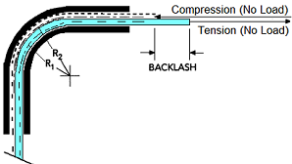

Figura 15: Ação Backlash encontrada no cabo, o que gera um problema de histerese na função.

Outro problema no modelo calculado é que não está completo, já que a função para o cálculo da tensão é para um sistema estático, e dado que o braço vai estar em movimento é preciso que o modelo seja dinâmico para que o algoritmo de controle consiga acompanhar o movimento do exoesqueleto.

* + 1. Proposta de um modelo matemático dinâmico

Com os problemas apresentados no modelo matemático anterior, este foi atualizado por um modelo dinâmico para o cálculo da tensão quando o braço estiver em movimento, partindo da equação do momento de inércia:

|  |  |
| --- | --- |
| $$\sum{τ=Iα\left(φ\right)→\sum{F d=Iα}}\left(φ\right)$$ | ( 5 ) |

Onde:

* $\sum{τ}$ é o somatório dos torques no cotovelo,
* $I$ é o momento de inercia,
* $α\left(φ\right)$ é a aceleração angular no cotovelo, depende da variação no ângulo do cotovelo,
* F são as forças atuadoras no antebraço,
* d são as distâncias desde o cotovelo até as forças atuadoras.

Desenvolvendo a equação (5) e em conjunto com a equação (2) chegamos à equação que segue a continuação e que define melhor a tensão dinâmica requerida para o algoritmo de controle.

|  |  |
| --- | --- |
| $$T_{d}=\frac{Iα\left(φ\right)+\left(m_{p}dp+m_{f}df\right)g\sin{φ}}{dsa\sin{θ}}$$ | ( 6 ) |

Para consertar o problema de histerese pelo Backlash no cabo, foi adicionado a equação (6) uma função de compensação de histerese dependente do ângulo do cotovelo, chamada de $h\left(φ\right)$.

|  |  |
| --- | --- |
| $$T_{d}=\frac{Iα\left(φ\right)+\left(m_{p}dp+m_{f}df\right)g\sin{φ}+h\left(φ\right)}{dsa\sin{θ}}$$ | ( 7 ) |

Onde:

|  |  |
| --- | --- |
| $$h\left(φ\right)=\left\{\begin{matrix}\begin{matrix}{fator}^{+}, if \left(φ_{k-1}-φ_{k}\right)<0 \\ {fator}^{-}, if \left(φ_{k-1}-φ_{k}\right)>0\end{matrix} \\ 0, otherwise \end{matrix}\right.$$ | ( 8 ) |

Sendo $φ_{k-1}-φ_{k}$ a subtração do ângulo anterior com o ângulo presente medido no sistema, e os ${fator}^{+} e {fator}^{-}$, fatores de correção para compensar a histerese na função.

Finalmente existe um elemento a mais que deve ser corrigido no sistema, que é o atrito entre o cabo de tração e a capa conduite que o recobre, dado que existe movimento entre eles dois, sempre vai existir um nível de atrito que é modelado por meio da seguinte equação:

|  |  |
| --- | --- |
| $$F_{a}=Av\left(ω(φ)\right)$$ | ( 9 ) |

Onde:

* $F_{a}$ é a força do atrito,
* A é o fator do atrito,
* $v\left(ω(φ)\right)$ é a velocidade linear do cabo e que depende da velocidade angular no cotovelo.

O modelo da equação (7) em conjunto com as equações (3), (4) e (9), foram implementados no algoritmo do controlador para calcular a tensão teórica. Mas o modelo da equação (7) proposto era muito sensível, pois qualquer variação do peso, ou da força da perturbação gerava altos erros e a compensação demorava muito.

* + 1. Proposta de um modelo matemático geral e uso de “Mínimos Quadrados” para cálculo dos parâmetros da equação do modelo geral

Foi por causa do problema da sensibilidade do sistema anterior a qualquer perturbação não calculada, que foi trocada a concepção do problema, e em vez de ter um modelo rígido foi proposto gerar uma equação geral do sistema onde interagem as diferentes dinâmicas do sistema, obtendo assim a seguinte equação:

|  |  |
| --- | --- |
| $$τ_{T}-τ_{p}-τ_{f}=I\ddot{φ}+Av\left(\dot{φ}\right)+Hh\left(\dot{φ}\right)$$ | ( 10 ) |

|  |  |
| --- | --- |
|  | ( 11 ) |

sendo:

|  |  |
| --- | --- |
| $$\sin{θ}=\sin\left[\sin^{-1}\left(\frac{dsb\sin{φ}}{x}\right)\right]=\frac{dsb\sin{φ}}{x}$$ | ( 12 ) |

substituindo (12) em (11) e arrumando, obtemos:

$$T=\frac{I\ddot{φ} x}{dsa dsb\sin{φ}}+\frac{Ar\dot{φ} x}{dsa dsb\sin{φ}}+\frac{Hh\left(\dot{φ}\right) x}{dsa dsb\sin{φ}}+\frac{\left(m_{p}dp+m_{f}df\right)g\sin{φ x}}{dsa dsb\sin{φ}}$$

$$T=K_{I}\frac{\ddot{φ} x}{\sin{φ}}+K_{A}\frac{\dot{φ} x}{\sin{φ}}+K_{H}\frac{h\left(\dot{φ}\right) x}{\sin{φ}}+K_{B}x$$

|  |  |
| --- | --- |
| $$T=K_{I}f_{1}\left(\ddot{φ},φ,x\right)+K_{A}f_{2}\left(\dot{φ},φ,x\right)+K_{B}x+h_{1}\left(\dot{φ},φ,x\right)$$ | ( 13 ) |

sendo, *KI, KA, KB e KH* fatores de inercia, de atrito, de forças e de histerese respectivamente, e as funções definidas como:

|  |  |
| --- | --- |
| $$f_{1}=\frac{\ddot{φ} x}{\sin{φ}}$$ | ( 14 ) |
| $$f_{2}=\frac{\dot{φ} x}{\sin{φ}}$$ | ( 15 ) |
| $$h_{1}=\left\{\begin{aligned}\frac{K_{H}^{+}x}{\sin{φ}}, if \dot{φ}<0 \\ \frac{K_{H}^{-}x}{\sin{φ}}, if \dot{φ}>0 \\ 0. otherwise\end{aligned}\right.$$ | ( 16 ) |

Uma vez que se tem um modelo dinâmico geral do nosso sistema, é possível continuar com seguinte passo, encontrar os fatores K que definem o comportamento do sistema. Para conseguir isso, foi utilizado a ferramenta matemática “Mínimos Quadrados” a qual presenta a versatilidade que com a coleta de dados é possível gerar os fatores de uma equação matricial. Considere-se a equação matricial (13) no tempo, onde pode-se coletar dados como, x(t), $φ\left(t\right)$ e por conseguinte pode-se calcular $\dot{φ}\left(t\right)$ e $\ddot{φ}\left(t\right)$, obtendo:

$$K_{I}f_{1}\left(\ddot{φ},φ,x,t\right)+K_{A}f_{2}\left(\dot{φ},φ,x,t\right)+K_{B}f_{3}(x,t)+h_{1}\left(\dot{φ},φ,x,t\right)=T\left(t\right)$$

$$\underset{A}{\underbrace{\left[\begin{matrix}\begin{matrix}f_{1}\left(\ddot{φ_{0}},φ_{0},x_{0},t_{0}\right) & f_{2}\left(\dot{φ_{0}},φ_{0},x_{0},t_{0}\right) \\ f_{1}\left(\ddot{φ_{1}},φ_{1},x_{1},t_{1}\right) & f_{2}\left(\dot{φ_{1}},φ_{1},x_{1},t_{1}\right) \\ \begin{matrix}⋮ \\ f_{1}\left(\ddot{φ_{n}},φ_{n},x_{n},t_{n}\right)\end{matrix} & \begin{matrix}⋮ \\ f_{2}\left(\dot{φ_{n}},φ_{n},x_{n},t_{n}\right)\end{matrix}\end{matrix} & \begin{matrix}f_{3}(x_{0},t_{0}) & h_{1}\left(\dot{φ_{0}},φ_{0},x_{0},t_{0}\right) \\ f_{3}(x_{1},t_{1}) & h_{1}\left(\dot{φ_{1}},φ_{1},x_{1},t_{1}\right) \\ \begin{matrix}⋮ \\ f_{3}(x_{n},t_{n})\end{matrix} & \begin{matrix}⋮ \\ h_{1}\left(\dot{φ_{n}},φ_{n},x_{n},t_{n}\right)\end{matrix}\end{matrix}\end{matrix}\right]}}\underset{B}{\underbrace{\left[\begin{matrix}\begin{matrix}K_{I} \\ K_{A}\end{matrix} \\ \begin{matrix}K_{B} \\ K_{H}^{∓}\end{matrix}\end{matrix}\right]}}=\underset{Y}{\underbrace{\left[\begin{matrix}T_{0} \\ T_{1} \\ \begin{matrix}⋮ \\ T_{n}\end{matrix}\end{matrix}\right]}}$$

Finalmente são calculados os fatores K do vetor B por meio dos mínimos quadrados com a seguinte equação matricial:

|  |  |
| --- | --- |
| $$\hat{B}={\left(A^{T}A\right)}^{-1}A^{T}Y$$ | ( 17 ) |

Coletando todos os dados da medida da tensão no cabo para $T∈\left(t_{0},t_{n}\right)$ os dados do comprimento percorrido no cabo para $x∈\left(t_{0},t_{n}\right)$ e o ângulo de abertura no cotovelo $φ∈\left(t_{0},t_{n}\right)$, com os dados coletados, é possível calcular $\dot{φ}∈\left(t_{0},t_{n}\right)$ e $\ddot{φ}∈\left(t_{0},t_{n}\right)$ e a equação (17). Para conseguir esta operação, no laboratório foram coletadas amostras do sistema por meio do controlador Arduino e software Matlab R2013a. O algoritmo no Matlab foi elaborado para coletar os dados de 3 ciclos de subida e descida do antebraço entre 40° e 120°, com frequência de amostra de 1 ms, para os valores de *x*, da medida da tensão no cabo, e o cálculo dos vetores do $φ, \dot{φ} e \ddot{φ}$, com os vetores obtidos foram calculados as funções $f_{1}, f_{2}, f_{3} e h_{1}$. Depois geradas as matrizes com os valores obtidos e finalmente aplicada a equação (17) para obter os fatores *Ks*, os que são enviados ao controlador Arduino para calibrar o modelo matemático por meio de (13).

* + 1. Algoritmo de controle “Damping by collition control (DCC)”

Uma vez que os fatores *K*s foram calibrados no modelo matemático, é possível calcular a tensão teórica no cabo *Tt*, para qualquer ângulo de abertura do cotovelo, e já que o modelo é dinâmico também é possível calcular a *Tt* no cabo conforme o cotovelo encontra-se em movimento. Permitindo assim, ter uma comparação entre a tensão teórica *Tt* do modelo e a tensão real medida *Tm* no cabo, o que e o seguinte passo para gerar o algoritmo do controle proposto.

A proposta do algoritmo de controle se baseia na concepção de um controle em tempo continuo, que consiga detectar se existir um obstáculo ou bloqueio na trajetória de movimento no antebraço e se existir este obstáculo o algoritmo deve deter o movimento no atuador para assim deter o movimento no antebraço e com isso não forçar o sistema, evitando machucar o paciente e/ou quebrar os componentes do sistema. Ao controle ser continuo é possível que o antebraço continue seu movimento quando o obstáculo seja removido da trajetória. O diagrama de controle é apresentado figura 16.

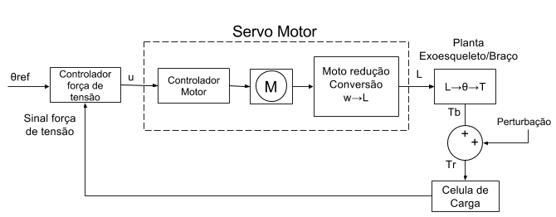

Figura 16: Diagrama do controle proposto.

O princípio de funcionamento do controle é criar uma realimentação com a saída da célula de carga e comparar o valor atual da célula de carga com o valor obtido a partir do estimador do controlador que possui um modelo do sistema servo/planta. A partir da diferença entre o estimador e o valor real, pode-se supor a existência de uma perturbação, que pode ser um obstáculo ou algo empurrando o antebraço e dessa forma o controlador muda a referência do servo de modo que evita o braço de ser forçado contra o obstáculo e machucar o paciente.

* + - 1. Concepção do algoritmo de controle

O alvo de controle no sistema é o ângulo de abertura no cotovelo, que na sua vez depende da posição do pistão do motor relação direta com a variável x. Se o sistema encontra-se com um obstáculo na trajetória, o algoritmo deve detectar o erro na tensão $e_{T}=T_{t}-T_{m}$, e proceder a diminuir o aumentar o ângulo de referência para deter o movimento no motor em quanto existe o obstáculo. O controlador só deve entrar em compensação do ângulo/ tensão, quando o erro ultrapasse um certo limiar, o que permite que o controle não sempre encontre-se em compensação do sistema e a sua vez permite ter certo nível de robustez frente a pequenos erros dados pelo ruído mecânico do exoesqueleto, o desenho da concepção do algoritmo pode-se ver na gráfica 17.

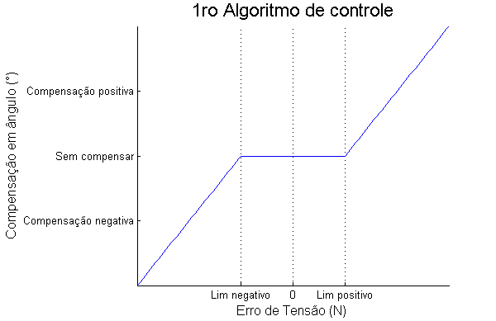

Figura 17: Concepção do projeto do algoritmo para controle do antebraço, pelo erro entre tensões.

Mas o algoritmo não pode ficar em uma função deste tipo, ela deve ser suavizada e também a compensação deve ficar dentro dos limites de funcionamento do cotovelo, isto é entre 40° e 120° e adicionalmente os limites negativos e positivos devem ser diferentes para uma melhor calibração do algoritmo no momento de funcionamento, na figura 18 pode-se apreciar o afinamento do algoritmo proposto.

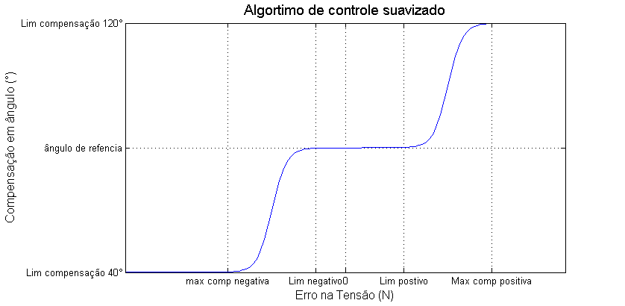

Figura 18: Algoritmo de controle suavizado, faixa de trabalho da compensação entre 40° e 120°.

Finalmente é preciso ter em conta que o ângulo de referência pode variar na faixa de 40° a 120°, e que dependendo deste ângulo será realizada a compensação para deter o movimento do antebraço na existência de um obstáculo na trajetória. Com todas as características mencionadas é desenhada uma equação que permita gerar o funcionamento indicado até o momento. Dita equação encontra-se explicada em (18) e a figura de funcionamento do algoritmo do controlador com (18) encontra-se na figura 19.

|  |  |
| --- | --- |
| $$u_{φ}=φ_{r}-∆_{φ}\left[\left(1-Sgmd\left(\frac{e_{T}}{slope^{-}}-lim^{-}\right)\right)+Sgmd\left(\frac{e_{T}}{slope^{+}}+lim^{+}\right)\right]$$ | ( 18 ) |

sendo,

$$u_{φ}∈ \left[40°,120°\right]$$

Onde:

* $u_{φ}$ é a lei de controle ou o ângulo compensado para o controle,
* $φ_{r}$ é o ângulo de referência (ângulo seteado),
* $∆_{φ}$ é o passo de variação para a compensação,
* Sgmd é a abreviação da função sigmóide,
* $e_{T}$ é o erro entre a tensão teórica e a tensão medida no cabo,
* $slope^{-} e slope^{+}$ são as razões de subida e descida nas sigmoides,
* $lim^{-} e lim^{+}$ são os limites negativo e positivo da zona que não precisa compensação.

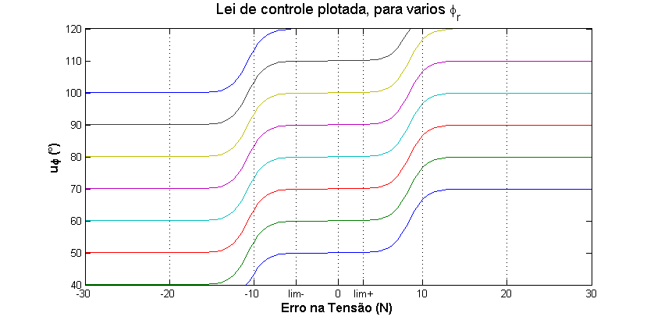Figura 19: Mostra-se a lei de controle para vários ângulos de referência e como a variação no erro na tensão (eT) varia o valor que vai obter $u_{φ}$.

Finalmente a lei de controle foi implementada no controlador Arduino, e uma vez que o sistema é calibrado, isto é, a planta foi configurada por meio do procedimento dos mínimos quadrados, o sistema pode entrar em funcionamento com a lei de controle, calculando a diferença entre a tensão teórica e a tensão medida na célula de carga.

1. Resultados e Discussão

Até o momento foram descritos todos os procedimentos realizados para obter o modelo matemático da planta e o algoritmo de controle, nesta secção serão apresentados os resultados obtidos tanto do seguimento da tensão por meio da equação que caracteriza a tensão teórica, como os resultados do algoritmo de controle já em funcionamento. Dado que as vezes torna-se difícil entender o funcionamento proposto com números e figuras foi feito um vídeo do funcionamento do controle DCC proposto, o qual pode-se acessar no seguinte endereço: <https://www.youtube.com/watch?v=N3wnT9legVg>

* 1. Resultados da modelagem do sistema por meio da equação geral e a busca dos parâmetros com o uso de “Mínimos Quadrados”.

Conforme ao explicado na seção 3.4.3 em cada iniciação do sistema, a planta deve ser calibrada, para calcular os fatores K da equação (13), para isto é feito o procedimento dos mínimos quadrados com a perturbação do novo peso (peso do antebraço do paciente) na planta. Uma vez que são feitos os 3 ciclos de subida e decida, o algoritmo no Matlab calcula os fatores e envia para o Arduino, o qual guarda os fatores *Ks* da nova planta e começa a correr as medidas de erro entre a tensão teórica e a tensão medida na célula de carga ligada ao cabo de tração.

Para conferir os resultados, foi gerado uma curva de seguimento da tensão, para isto, foi colocado um peso de 1,5 Kg no extremo da barra de alumínio do antebraço, simulando o peso de um antebraço humano. Depois de realizar o procedimento de calibração por mínimos quadrados, foi enviado um comando de movimento para levantar o antebraço do exoesqueleto da posição de 120° até 40° no momento 500 das amostras, como se apresenta na figura 20. Como é possível observar na figura 20, em quanto o sistema não requer movimento, o cálculo da tensão teórica (*TT*) por meio da equação (13) consegue ir perto da medida da célula de carga, ou seja em estado estático, mas no momento 500 o ângulo de referência troca o valor imediatamente a 40°, dado que o sistema tem uma inercia inicial e além disso o motor também apresenta uma velocidade baixa, o ângulo medido vai mudando vagarosamente também. Conforme o ângulo medido varia, a tensão teórica também vai mudando seu valor, o qual é muito perto do valor medido. Até aproximadamente a amostra 700 onde o ângulo consegue chegar perto do valor de referência e onde a tensão teórica fica de perto da tensão medida no resto dos resultados.

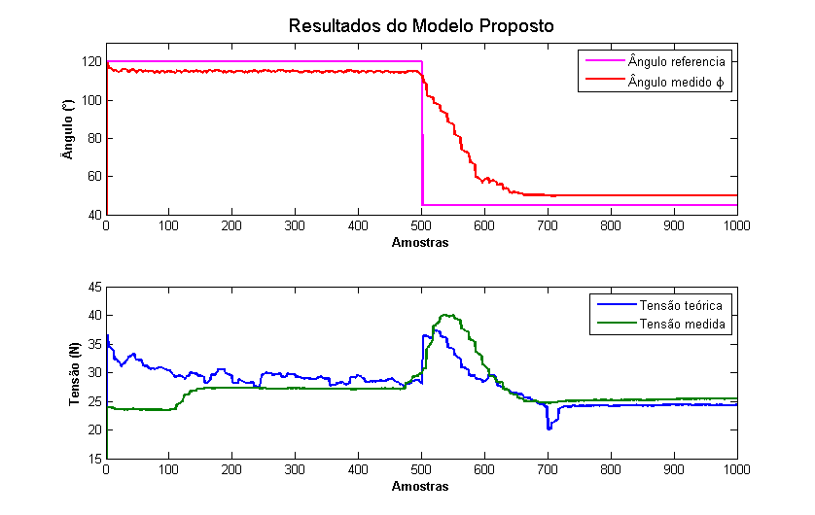

Figura 20: Resultados do modelo matemático para a tensão teórica, com um degrau ao mudar o ângulo do cotovelo de 120° até 40°. Ângulo de referência (roxo), ângulo medido (vermelho), tensão teórica calculada (azul) e tensão medida na célula de carga (verde).

Pode-se apreciar também que o ruído-oscilações na tensão teórica são dadas pela medida do ângulo, e que este ruído na medida do ângulo gera inconvenientes que devem ser corrigidos em versões futuras do sistema.

* 1. Resultados do algoritmo DCC e funcionamento

Para determinar o funcionamento do algoritmo de controle DCC, foi gerado um teste similar ao do ponto 4.1, onde é posicionado inicialmente o antebraço do protótipo 0 com um ângulo de apertura no cotovelo de 120°, a partir da amostra 500 o ângulo de referência é 40° como amostra-se na figura 21. Inicialmente o antebraço começa a fecha-se para até chegar a um valor na região dos 90° onde existe um obstáculo na trajetória de movimento do antebraço. No momento que a barra de alumínio do antebraço atinge o obstáculo, a tensão na célula de carga incrementa-se o que atira o erro na tensão, e, por conseguinte, a lei de controle entra em ação, já que o limiar foi ultrapassado, como resultado a barra interrompe seu movimento o qual pode-se observar na figura 21 na figura superior onde a partir do momento que atinge-se o obstáculo, o ângulo medido fica na região dos 90°.

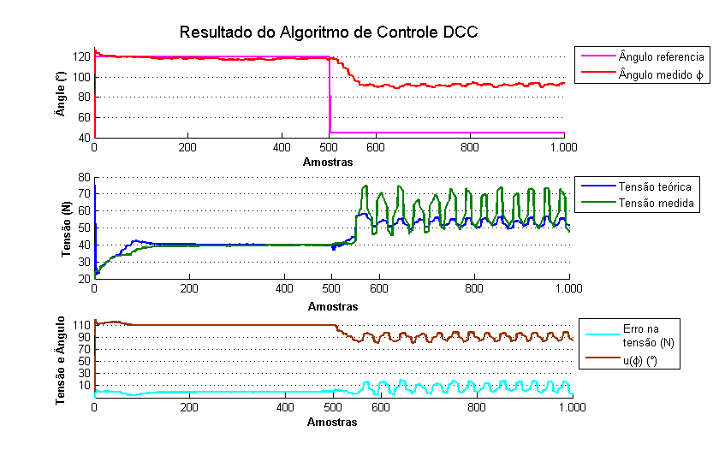

Figura 21: Resultado do algoritmo de controle DCC movimento do antebraço e reação do sistema ao momento de atingir um obstáculo na trajetória. Ângulo de referência (roxo), ângulo medido (vermelho), tensão teórica (azul), tensão de celular de carga (verde), lei de controle (marrom), erro na tensão (ciano).

Em resumo e acompanhando a figura 21, no momento que a barra atinge o obstáculo, a tensão medida aumenta, o que gera um erro de tensão maior ao limiar configurado no algoritmo, uma vez que o limiar é ultrapassado como se amostra na curva ciano, e gerado uma compensação no ângulo injetado ao atuador (motor) por meio da curva marrom. A variação no ângulo injetado no atuador permite que a barra permaneça estática enquanto exista o obstáculo (oscilações são registradas mas compensadas pelo controle).

* 1. Interface com usuário

Após a criação de toda a modelagem e conjunto de rotinas de calibração foi criada uma interface a partir de comunicação serial com o Arduino para indicar qual rotina deverá ser realizada. E em conjunto realizado um manual da interface para explicar para um usuário inexperiente como funcionam os menus. Manual ainda em construção que pode ser visto na página na internet a seguir: <https://github.com/Accacio/sensor_measurement/wiki>.

1. Conclusões

Como pôde ser visto o controle funcionou de maneira satisfatória e segue o seu objetivo principal, que é impedir o movimento do braço caso haja obstáculo na trajetória protegendo o usuário do exoesqueleto.

A modelagem por meio de mínimos quadrados permite ter uma equação geral do funcionamento do sistema, o que dá robustez ao mesmo tempo, já que o exoesqueleto pode trabalhar com qualquer braço humano, dado que o peso e o comprimento de braço dos diferentes pacientes são acoplados ao modelo no momento de calibrá-lo com o procedimento dos mínimos quadrados.

O uso da célula de carga como sensor de tensão foi a melhor escolha no controle, já que permite a medição da tensão em todo o tempo, e não requer que o motor esteja ligado para funciona, como é o caso do sensor de corrente ACS711LC.

A medida do ângulo $φ$ por meio da distância percorrida no pistão do motor x, não resulta a melhor maneira de medição, dado que presenta muito ruído mecânico, além do problema da histerese no cabo. Devem ser instalados sensores dedicados à medição do ângulo do cotovelo.

* 1. Melhoramentos propostos

Possível uso de “Genetics Algoritms (GA)” como método de cálculo dos parâmetros da equação geral, para obter uma maior precisão nos valores dos fatores *Ks*.

Uso de sensor de posição angular, velocidade e aceleração diretamente colocado no cotovelo, para a medição direta da abertura do cotovelo, melhorando assim a acurácia dos valores utilizados como entrada para o estimador. Propõe-se uso de par de IMUs para cálculo do ângulo ou potenciômetro acoplado ao cotovelo.

Criação de uma placa integrando todos os elementos eletrônicos e utilizando somente o chip ATmega2560 e localizá-lo no braço ou perto dos motores contendo isolamento elétrico, melhorando a organização, facilitando futuro acesso e diminuindo consideravelmente ruídos provenientes do meio externo.

* 1. Trabalhos Futuro

Construção do Protótipo 1 no qual será possível alocá-lo no braço do usuário e realizar testes do algoritmo para ver sua adequação, perceber se é funcional o programa de calibração utilizando pessoas que possuem ainda algum tipo de movimento no braço.

Trocar o sistema de cabos de tração por um sistema que não apresente histerese, ou menos, e também apresente menor atrito na transmissão da força e velocidade ao antebraço.

Arrumar o algoritmo no Arduino, para simplificá-lo e programar a calibração por mínimos quadrados da planta no mesmo algoritmo do Arduino, tirando a necessidade do uso do MATLAB para o DCC.

# Referências

|  |  |
| --- | --- |
| [1] | “Servocity,” 11 2015. [Online]. Available: https://www.servocity.com/. |
| [2] | “Pololu,” 11 2015. [Online]. Available: https://www.pololu.com/product/2197. |
| [3] | “Omega,” 11 2015. [Online]. Available: http://www.omega.com/pressure/pdf/LCM703.pdf. |
| [4] | T. S. P. Sono, *Projeto de um sistema de controle sub-atuado para uma protese,* Rio de Janeiro, RJ: Master Thesis, 2008. |
| [5] | J. P. a. A.-N. G.~F. Franklin, Feedback Control of Dynamic Systems, Prentice Hall, 2014. |